Маршрутный лист для учащегося

Предмет | Русский язык
Ф.И.О. учителя | ФилиппваА.В.
Учебник
Урок № 1 тема урока | Риторика. Краткие сведения о классической риторике
Цели обучения  (кратко) | Знакомство с понятиями «риторика», «классическая риторика», рассмотреть разновидности,
Ф.И. учащегося (заполняется учеником)

Порядок действий | Ресурсы  (заполняется учителем) | Выполнение  (заполняется учеником)
Изучи | - Просмотри видео  - Составь несплошной текст по данному видео (схема, таблица, кластер) | Отметь знаком «+» материал, с которым ознакомился(лась)
Ответь | 1. Напротив каждого высказывания поставь оценку по 5-балльной системе в зависимости от важности риторики в жизни современного молодого человека  1) пробудить интерес к какой-либо проблеме, дать новое представление о предмете;  2) поднять настроение, вызвать эмоциональный отклик;  3) убедить в своей правоте;  4) побудить начать или прекратить какие-либо действия;  5) развлечь слушателей, вызвать положительные эмоции (обычно строится с опорой на смешные случаи из жизни). | Впиши свои ответы
Выполни | 2. Составь диаграмму Венна, сравнив особенности устной и письменной речи (используй Интернет-ресурсы) | 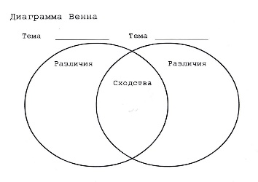
3. Прочитай текст.
Сегодня речевая коммуникация предстает как научное направление и самостоятельная учебная дисциплина, имеющая свой (может быть, не совсем сложившийся) понятийный аппарат, и без понимания этого невозможно освоение ее содержания.
Один из главных вопросов в понимании сущности речевой коммуникации: это процесс воздействия или взаимодействия? Есть сторонники и того, и другого подходов. Не выражая, конечно же, истину в последней инстанции, хотелось бы изложить нашу точку зрения, с позиции которой студенту даются основные понятия дисциплины.
Под речевой коммуникацией будем понимать речемыслительную деятельность, осуществляемую в целях взаимодействия. Думается, что взаимодействие не ограничивается информационной функцией языка, а осуществляется в рамках и других функций. Естественно, что при использовании агитационной функции взаимодействие принимает характер воздействия.
Более того, если ситуация речевой коммуникации по типу является бытовой, то она далеко не всегда требует воздействия на собеседника, однако деловое общение не реализуется вне целевых установок.
Немаловажным с методологической точки зрения является также выбор стратегии в осмыслении речевой коммуникации как деятельности, поскольку, как отмечал А.А. Леонтьев, субъект деятельности всегда является «коллективным субъектом», а отнюдь не изолированным индивидом, что и делает общение внутренним моментом деятельности.
Задание: Определите типы всех предложений по структуре. Работаем ЗДЕСЬ!. Подчеркните грамматическую основу!!!!
ФО | Пройди онлайн-тест по ссылке  https://onlinetestpad.com/ru/test/95024-slozhnopodchinennoe-predlozhenie-s-raznymi-vidami-pridatochnykh-vidy-podchi | Баллы напиши сюда!
Рефлексия | 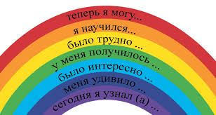 | Выбери цвета, запиши их!!!

